

UZASADNIENIE

1. KONTEKST WNIOSKU

• Przyczyny i cele wniosku

Demokracja jest jedną z podstawowych wartości, na których opiera się Unia Europejska. W celu zapewnienia funkcjonowania demokracji przedstawicielskiej na szczeblu europejskim, traktaty stanowią, że obywatele Unii Europejskiej są bezpośrednio reprezentowani w Parlamencie Europejskim.

Prawo do swobodnego stowarzyszania się oraz prawo do wolności wypowiedzi są podstawowymi prawami każdego obywatela Unii.

Partie polityczne spełniają kluczową rolę w demokracji przedstawicielskiej, tworząc bezpośredni związek pomiędzy obywatelami a systemem politycznym i tym samym zwiększając legitymację tego systemu. To samo dzieje się na szczeblu europejskim: zgodnie z art. 10 Traktatu o Unii Europejskiej *Partie polityczne na poziomie europejskim przyczyniają się do kształtowania europejskiej świadomości politycznej i wyrażania woli obywateli Unii*. Tę samą zasadę wyraża art. 12 ust. 2 Karty praw podstawowych Unii Europejskiej.

Komisja od dawna dąży do promowania ogólnoeuropejskiej debaty politycznej na temat zagadnień europejskich, prowadzonej przez dynamiczne europejskie partie polityczne.

Podczas przygotowań do wyborów europejskich w 2014 r. Komisja wydała zalecenie[1], wzywając europejskie i krajowe partie polityczne, przy wsparciu instytucji UE i państw członkowskich, do podjęcia szeregu działań w celu wzmocnienia roli europejskich partii politycznych w przyczynianiu się do kształtowania europejskiej świadomości politycznej oraz wyrażania woli obywateli Unii. Jednym z tych działań było ustanowienie praktyki tzw. „Spitzenkandidat” (czyli głównego kandydata).

Europejskie partie polityczne odpowiedziały na wezwanie Komisji i wybory do Parlamentu Europejskiego w 2014 r. zasadniczo różniły się od poprzednich wyborów. Po raz pierwszy ustanowiono jasny związek pomiędzy wynikami wyborów a wyborem obecnego przewodniczącego Komisji Europejskiej Jeana-Claude’a Junckera. „Spitzenkandidaten” czyli kandydaci na stanowisko przewodniczącego Komisji Europejskiej, przedstawiając różne programy polityczne, umożliwili wyborcom dokonanie świadomego wyboru pomiędzy alternatywnymi platformami politycznymi w Europie, a nie wyłącznie w odniesieniu do kwestii politycznych na szczeblu krajowym. Tym samym nastąpiła „europeizacja” wyborów.

Rozporządzenie Parlamentu Europejskiego i Rady nr 1141/2014 z dnia 22 października 2014 r. w sprawie statusu i finansowania europejskich partii politycznych i europejskich fundacji politycznych[2] przyjęto w celu zwiększenia widoczności, uznania, skuteczności, przejrzystości i rozliczalności europejskich partii politycznych i powiązanych z nimi fundacji politycznych.

Partie i fundacje polityczne, pod warunkiem spełnienia szeregu warunków, uzyskały możliwość stania się europejskimi podmiotami prawnymi poprzez rejestrację na poziomie europejskim, a tym samym uzyskały większy dostęp do europejskiego wsparcia finansowego. Warunki te obejmują reprezentację w wystarczająco dużej liczbie państw członkowskich UE oraz poszanowanie – zarówno w swoim programie, jak i działalności – wartości, na których opiera się Unia Europejska: godności ludzkiej, wolności, demokracji, równości, praworządności oraz poszanowania praw człowieka, w tym praw osób należących do mniejszości.

Powołano niezależny Urząd ds. Europejskich Partii Politycznych i Europejskich Fundacji Politycznych („Urząd”) w celu rejestrowania, kontrolowania oraz, w stosownych przypadkach, nakładania kar na europejskie partie polityczne i fundacje, w tym badania przypadków rzekomego nieprzestrzegania przez nie tych podstawowych wartości europejskich. W razie wątpliwości co do tego, czy dana partia polityczna lub fundacja przestrzega tego wymogu w praktyce, Parlament Europejski, Rada lub Komisja mogą złożyć wniosek o sprawdzenie sytuacji do Urzędu ds. Europejskich Partii Politycznych i Europejskich Fundacji Politycznych. Przed podjęciem decyzji o usunięciu z rejestru partii politycznej lub fundacji Urząd musi skonsultować się z komitetem niezależnych wybitnych osobistości.

Niemniej jednak, w sprawozdaniu Komisji na temat wyborów europejskich w 2014 r.[3] stwierdzono, że jest jeszcze dużo do zrobienia w celu zwiększenia zaangażowania obywateli i integracyjnego charakteru wyborów, wzmocnienia europejskiego wymiaru w debacie politycznej, odwrócenia tendencji do niskiej frekwencji, dalszego wzmocnienia legitymacji demokratycznej unijnego procesu decyzyjnego, podkreślenia powiązań między krajowymi i europejskimi partiami oraz promowania odpowiedzialności politycznej.

Jednak pomimo postępów poczynionych wraz z przyjęciem rozporządzenia nr 1141/2014 obowiązujące przepisy mają braki, które należy usunąć.

Parlament Europejski oraz wiele europejskich partii politycznych wezwali do ulepszenia i dostosowania tych przepisów. Służby Parlamentu Europejskiego odpowiedzialne za zarządzanie tym rozporządzeniem przeanalizowały szereg przypadków wynikających z niewłaściwego wykorzystania funduszy.

W marcu 2017 r. Parlament zorganizował debatę na posiedzeniu plenarnym i wydał pytanie wymagające odpowiedzi ustnej skierowane do Komisji dotyczące zarówno harmonogramu wszelkich zmian dotyczących oraz pewnej liczby konkretnych zmian, które dotyczyły poziomu współfinansowania, możliwości członkostwa posłów do Parlamentu Europejskiego w wielu partiach, liczby posłów wymaganej do uzyskania finansowania, finansowania kampanii referendalnych, wprowadzenia kryterium zdolności finansowej oraz umożliwienia tworzenia rezerw finansowych.

Podczas tej debaty Komisja wyraziła gotowość do współpracy z Parlamentem oraz Radą w zakresie monitorowania wczesnych etapów wdrażania nowych przepisów. W dniu 15 czerwca 2017 r. Parlament Europejski przyjął rezolucję[4] wzywającą Komisję do zaproponowania przeglądu obecnych ram prawnych w jak najkrótszym terminie w celu wyeliminowania niedociągnięć, zwłaszcza w odniesieniu do poziomu wnioskowanego współfinansowania, a także rozważenia możliwości członkostwa posłów Parlamentu Europejskiego w wielu partiach.

Parlament Europejski i reprezentowane w nim partie polityczne wystosowały do Komisji pismo, w którym ponownie wezwały do wprowadzenia zmian; wezwanie to zostało opracowane w formie obszernego sprawozdania przekazanego Komisji.

W związku z powyższym oraz na podstawie obszernych uwag otrzymanych od poszczególnych zainteresowanych stron (zob. sekcja 3), Komisja postanowiła zaproponować wprowadzenie ograniczonej liczby ukierunkowanych zmian do przedmiotowego rozporządzenia. Mają one na celu wyeliminowanie luk prawnych, zwiększenie przejrzystości, zapewnienie odpowiedniego przydziału i wydatkowania ograniczonych zasobów z budżetu UE, a tym samym wzmocnienie autentycznej reprezentacji wyborczej obywateli europejskich przez europejskie partie polityczne. Zmiany te zagwarantują, że obecne przepisy nie będą obchodzone lub niewłaściwe stosowane.

Ukierunkowane zmiany powinny wejść w życie przed wyborami europejskimi w 2019 r. Pomogą one rozwiązać wyzwania określone przez Komisję w odniesieniu do wyborów europejskich w 2014 r., w szczególności w odniesieniu do powiązań między partiami krajowymi i europejskimi oraz zwiększenia odpowiedzialności politycznej.

• Kwestie szczególne

Po pierwsze, obecne przepisy są podatne na nadużycia w odniesieniu do kwestii podmiotów, które mogą sponsorować rejestrację europejskiej partii politycznej, ponieważ pozwalają one, by wymagany poziom reprezentacji (tj. reprezentacja w siedmiu państwach członkowskich) został osiągnięty (i) przez wsparcie ze strony partii członkowskich reprezentowanych w parlamentach regionalnych, parlamencie krajowym lub Parlamencie Europejskim; (ii) poprzez wsparcie ze strony indywidualnych członków tych parlamentów, lub (iii) poprzez połączenie obu tych rozwiązań.

W pierwszych latach po wprowadzeniu finansowania europejskich partii politycznych większość beneficjentów stanowiły sojusze utworzone w oparciu o krajowe partie pochodzące z tej samej rodziny politycznej. Jednakże niektóre europejskie partie polityczne utworzone w ostatnich latach składają się głównie z indywidualnych polityków lub są silnie zdominowane przez jedną lub dwie krajowe partie polityczne. Istnieje szereg przypadków, w których członkowie jednej krajowej partii sponsorują więcej niż jedną europejską partię polityczną; w niektórych wyjątkowych przypadkach jeden poseł sponsorował więcej niż jedną partię polityczną.

Urząd stoi również w obliczu problemów praktycznych związanych z członkostwem w wielu partiach. Często nie jest jasne, jak uniknąć podwójnego liczenia w odniesieniu do reprezentacji, jak radzić sobie z wcześniejszymi członkostwami oraz jak ustanowić związek pomiędzy reprezentacją i kryteriami finansowania – np. w przypadku posła do Parlamentu Europejskiego, którego zalicza się do różnych europejskich partii politycznych z jednej strony w zakresie rejestracji, a z drugiej w zakresie finansowania.

Druga niepokojąca kwestia dotyczy **proporcjonalności unijnego finansowania** otrzymywanego w związku z reprezentacją w Parlamencie Europejskim. Obecnie europejskie partie polityczne mogą ubiegać się o finansowanie tylko wtedy, gdy są reprezentowane w Parlamencie Europejskim przez przynajmniej jednego posła. Szereg europejskich partii politycznych oraz administracja Parlamentu Europejskiego zwróciły się o podwyższenie tego progu reprezentacji do trzech posłów w celu zapobieżenia niewłaściwemu wykorzystaniu środków publicznych za pośrednictwem „partii jednoosobowych”.

Praktyczne skutki takiej zmiany byłyby jednak minimalne, ponieważ obecnie nawet najmniejsze europejskie partie polityczne kwalifikujące się do finansowania mają przynajmniej 3 posłów[5] (zob. wykres). Co więcej taka zmiana mogłaby spowodować poważne problemy prawne związane z prawami podstawowymi – wolnością zrzeszania się oraz równością szans kandydatów w wyborach – oraz w sposób nieuzasadniony ograniczać pluralistyczny charakter polityki europejskiej.

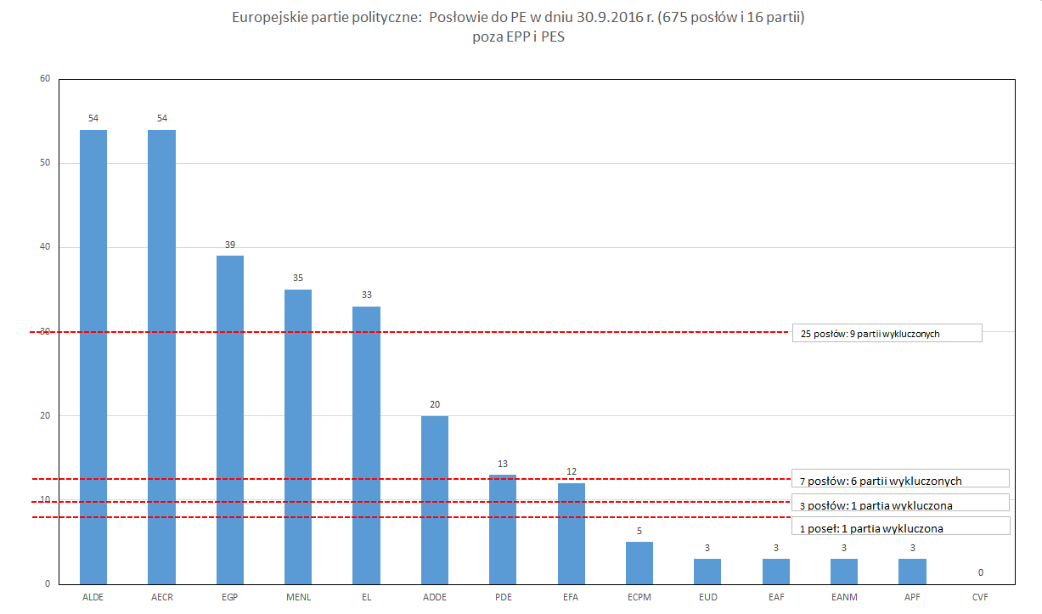

Istnieje jeszcze inny sposób rozwiązania tego problemu w drodze zmiany klucza podziału do celów finansowania kwalifikujących się europejskich partii politycznych i europejskich fundacji politycznych. Obecnie 15 % całkowitej dostępnej kwoty rozdziela się równo między wszystkie partie, które spełniają kryterium jednego posła, co oznacza, że 85 % zostanie rozdzielona proporcjonalnie do udziału procentowego każdej partii w łącznej liczbie wybranych posłów (ten sam klucz podziału stosuje się w odniesieniu do fundacji). Prowadzi to do raczej nieproporcjonalnego odzwierciedlenia wyniku wyborów do PE. Poniższe tabele[6], przekazane przez administrację Parlamentu Europejskiego, wskazują skutek zmiany stałej części finansowania w porównaniu z częścią związaną z poziomem reprezentacji w Parlamencie. Obniżenie odłożonej kwoty do poziomu 5 % mogłoby pomóc przywrócić bardziej odpowiednią równowagę i tym samym prowadziłoby do bardziej sprawiedliwego i lepszego odzwierciedlenia reprezentacji wyborczej w Parlamencie.

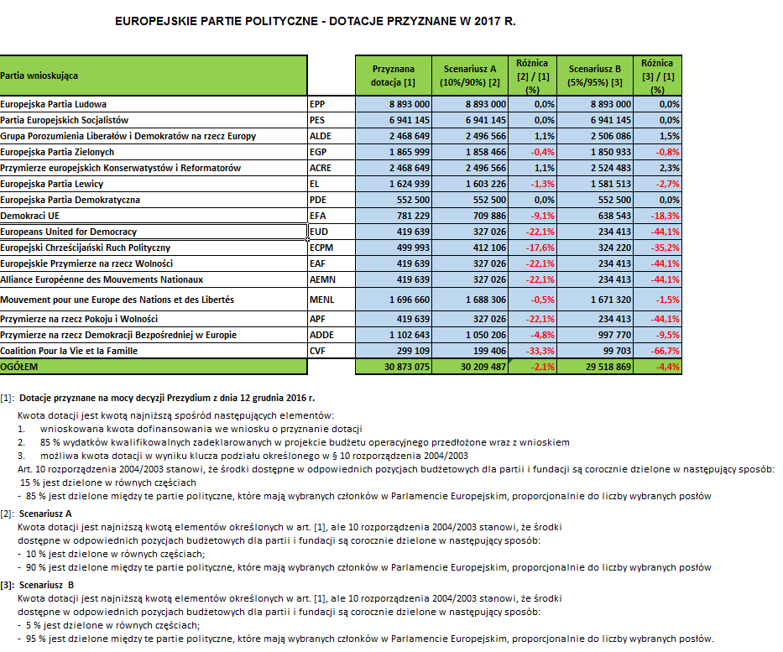

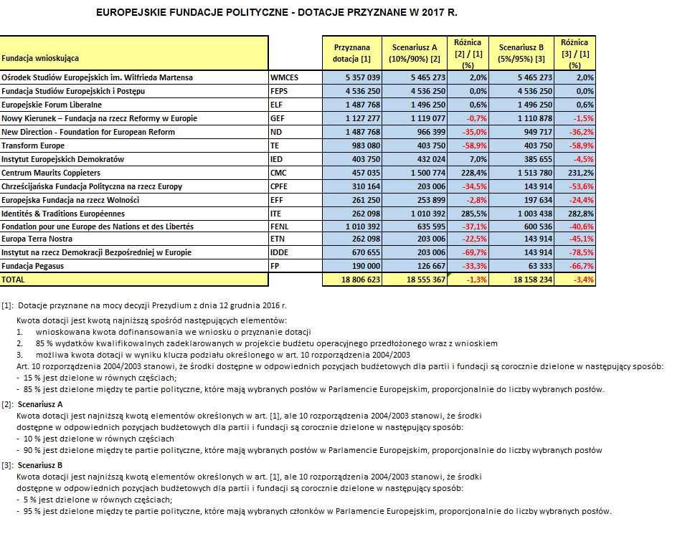

Po trzecie, oprócz kwestii związanych z nadużyciami i proporcjonalnością, europejskie partie polityczne oraz – w jeszcze szerszym zakresie – fundacje polityczne mają trudności ze spełnieniem obecnego **progu współfinansowania** w wysokości 15 %. Służby Parlamentu Europejskiego spotkały się z pewnymi wątpliwymi praktykami w tym zakresie, takimi jak dążenie niektórych partii do zaspokojenia wymogu współfinansowania za pośrednictwem okrężnych przepływów finansowych. W odniesieniu do zdolności finansowej, w roku budżetowym 2015 audytor zewnętrzny Parlamentu zasygnalizował obawy w odniesieniu do 8 z 28 sprawozdań. Oznacza to, że środki własne beneficjentów nie są wystarczające.

W wielu przypadkach niedobór zasobów własnych ze składek członkowskich i darowizn może zostać wyrównany jedynie poprzez wykorzystanie wkładów rzeczowych. W 2015 r. partie otrzymały wkłady rzeczowe na kwotę 238 009 EUR, a fundacje na kwotę 283 649 EUR. Obiektywna ocena tych wkładów stwarza istotne problemy. W kilku przypadkach administracja Parlamentu nie była w stanie szczegółowo zweryfikować tej wyceny i ustalić, czy wkłady były rzeczywiście konieczne i bezpośrednio powiązane ze wspomnianym działaniem i czy dane działania były wyłącznie w interesie partii europejskiej, czy też w interesie wspólnym tej partii i organizacji partnerskiej.

Po czwarte, brakuje jasności i przejrzystości w obowiązujących przepisach dotyczących kroków, jakie należy podjąć w przypadku, gdy partia lub fundacja polityczna **przestała spełniać kryteria** lub okaże się, że została zarejestrowana na podstawie nieprawidłowych informacji.

Po piąte, z doświadczeń administracji Parlamentu wynika, że istnieje potrzeba rozszerzenia zakresu możliwych działań mających na celu **odzyskanie środków nieprawidłowo wydanych** przez partie i fundacje.

• Spójność z innymi politykami Unii

W sprawozdaniu z 2017 r. na temat obywatelstwa UE[7], Komisja uznała, że funkcjonowanie Unii opiera się na demokracji przedstawicielskiej. Wymaga to przejrzystości i przystępnej, odpowiedzialnej kultury politycznej, wspieranej skutecznym systemem wyborczym oraz świadomym i zaangażowanym elektoratem. W tym celu Komisja zobowiązała się zintensyfikować dialogi z obywatelami i podjąć dalsze działania w celu wyjaśnienia im swojej polityki, co podkreślił przewodniczący Komisji Jean-Claude Juncker w swoim orędziu o stanie Unii z 2016 r.; przeprowadzenia przed wyborami w 2019 r. ogólnounijnej kampanii informacyjnej i uświadamiającej na temat praw obywateli UE, w tym praw wyborczych; zorganizowania w 2018 r. konferencji wysokiego szczebla na temat demokratycznego udziału z naciskiem na promowanie najlepszych praktyk mających na celu zwiększenie udziału ludzi młodych, grup szczególnie wrażliwych i niedostatecznie reprezentowanych; oraz promowania najlepszych praktyk, które ułatwiają obywatelom głosowanie i startowanie w wyborach europejskich, w tym praktyk umożliwiających obywatelom zachowanie prawa do głosowania w przypadku przeprowadzki do innego państwa członkowskiego, ułatwiających transgraniczny dostęp do wiadomości politycznych, a także przyczyniających się do poprawy frekwencji i jak najszerszego uczestnictwa demokratycznego w perspektywie wyborów europejskich w 2019 r.[8]. Obecny wniosek jest dostosowany do wyżej wymienionych priorytetów i uzupełnia je; oprócz kwestii opisanych w poprzedniej sekcji zawiera zatem pewne zmiany w celu zwiększenia przejrzystości powiązań między partiami na szczeblu państw członkowskich a europejskimi partiami politycznymi.

Szereg inicjatyw jest pośrednio powiązanych z tymi zmianami, w szczególności Zalecenie Komisji[9] dotyczące usprawnienia demokratycznego i skutecznego przeprowadzania wyborów do Parlamentu Europejskiego oraz reforma zarówno  
europejskiego aktu wyborczego z 1976 r., jak i decyzji Rady Europejskiej w sprawie składu Parlamentu Europejskiego[10].

2. PODSTAWA PRAWNA, POMOCNICZOŚĆ I PROPORCJONALNOŚĆ

• Podstawa prawna

Podstawą wniosku jest art. 224 Traktatu o funkcjonowaniu Unii Europejskiej, który stanowi, że „Parlament Europejski i Rada, stanowiąc w drodze rozporządzeń zgodnie ze zwykłą procedurą ustawodawczą, określają status partii politycznych na poziomie europejskim, o których mowa w artykule 10 ustęp 4 Traktatu o Unii Europejskiej, w szczególności zasady dotyczące ich finansowania", a także art. 106a Traktatu ustanawiającego Europejską Wspólnotę Energii Atomowej[11].

• Pomocniczość

Ponieważ obowiązujące rozporządzenie przewiduje system na szczeblu UE, w tym specjalną europejską osobowość prawną dla partii i fundacji oraz finansowanie z budżetu UE, wszelkim niedociągnięciom w tym systemie można zaradzić jedynie poprzez unijny akt prawny. Działania podejmowane przez same państwa członkowskie nie są więc odpowiednim rozwiązaniem.

W związku z powyższym zaproponowane ukierunkowane zmiany są w pełni zgodne z zasadą pomocniczości. Poziom UE to jedyny poziom, na którym można określić zasady regulujące zapisy statutowe i finansowanie europejskich partii politycznych i europejskich fundacji politycznych. Określając możliwe działania reformatorskie Komisja starała się oddać zasady określone w Protokole nr 2 do Traktatów.

• Proporcjonalność

Jak wyjaśniono w sekcji 5, proponowane ukierunkowane środki nie wykraczają poza to, co jest niezbędne do osiągnięcia długoterminowego celu, jakim jest rozwój i wzmacnianie demokracji europejskiej i legitymacji instytucji UE, poprzez uczynienie z europejskich partii politycznych i europejskich fundacji politycznych bardziej skutecznych i rozliczalnych podmiotów procesu demokracji. W związku z powyższym wniosek jest zgodny z zasadą proporcjonalności.

• Wybór instrumentu

Obowiązujące rozporządzenie można zmienić jedynie w drodze rozporządzenia.

3. KONSULTACJE Z ZAINTERESOWANYMI STRONAMI ORAZ OCENY SKUTKÓW

• Konsultacje z zainteresowanymi stronami oraz gromadzenie i wykorzystanie wiedzy eksperckiej

Przygotowując poniższy wniosek, Komisja prowadziła zacieśniony dialog i konsultacje z właściwymi zainteresowanymi stronami. Odbyła szereg spotkań z przedstawicielami partii politycznych na poziomie europejskim, grupami politycznymi w Parlamencie Europejskim, posłami do Parlamentu Europejskiego, służbami Parlamentu Europejskiego, Urzędem ds. Europejskich Partii Politycznych i Europejskich Fundacji Politycznych, a także ekspertami krajowymi.

W dniu 12 lipca 2017 r. odbyło się przesłuchanie w Komisji Spraw Konstytucyjnych Parlamentu Europejskiego[12]. Członkowie tej komisji wraz z dyrektorem Urzędu, dyrektorem generalnym ds. finansów Parlamentu Europejskiego oraz przedstawicielem Komisji omawiali możliwe zmiany do obecnego rozporządzenia. Powszechnie uznano, że istnieje konieczność zlikwidowania niektórych luk prawnych w rozporządzeniu przed następnymi wyborami do Parlamentu Europejskiego. Ukierunkowane zmiany zwiększyłyby poziom przejrzystości i wyeliminowałyby luki prawne, które umożliwiają obchodzenie celów obecnego rozporządzenia lub niewłaściwe stosowanie jego przepisów.

Europejskie partie i fundacje polityczne, służby Parlamentu Europejskiego oraz Urząd wykryły również inne potencjalne niedociągnięcia w obecnym rozporządzeniu, uznały je jednak za mniej pilne.

W oparciu o swoje doświadczenia i fachową wiedzę zainteresowane strony dostarczyły informacji na temat obowiązujących przepisów regulujących zasady działania partii i fundacji politycznych na mocy rozporządzenia (WE) nr 1141/2014 i rozporządzenia finansowego.

• Ocena skutków

Oczekuje się, że niniejszy wniosek poprawi skuteczność realizacji celów rozporządzenia nr 1141/2014 poprzez usunięcie niektórych istniejących luk prawnych. Opiera się on na określonych powyżej obszernych uwagach otrzymanych od różnych zainteresowanych stron oraz analizie ograniczonej liczby ukierunkowanych rozwiązań.

Do niniejszego wniosku nie załączono odrębnej oceny wpływu, jako że nie przewiduje się, aby miała ona istotne skutki gospodarcze, społeczne i środowiskowe.

• Prawa podstawowe

Artykuł 2 Traktatu o Unii Europejskiej (TUE) stanowi, że *Unia opiera się na wartościach poszanowania godności osoby ludzkiej, wolności, demokracji, równości, państwa prawnego, jak również poszanowania praw człowieka, w tym praw osób należących do mniejszości. Wartości te są wspólne państwom członkowskim w społeczeństwie opartym na pluralizmie, niedyskryminacji, tolerancji, sprawiedliwości, solidarności oraz na równości kobiet i mężczyzn.*

Artykuł 10 ust. 1 i 2 TUE stanowi, że *podstawą funkcjonowania Unii jest demokracja przedstawicielska* i że *obywatele są bezpośrednio reprezentowani na poziomie Unii w Parlamencie Europejskim.* Ustęp 4 tego samego artykułu stanowi, co następuje: *Partie polityczne na poziomie europejskim przyczyniają się do kształtowania europejskiej świadomości politycznej i wyrażania woli obywateli Unii.* Wart. 11 i 12 Karty praw podstawowych Unii Europejskiej zapisano prawo do wolności słowa i zrzeszania się. W szczególności art. 12 Karty praw podstawowych Unii Europejskiej stanowi, że *Każdy ma prawo do swobodnego, pokojowego zgromadzania się oraz do swobodnego stowarzyszania się na wszystkich poziomach, zwłaszcza w sprawach politycznych, związkowych i obywatelskich, z którego wynika prawo każdego do tworzenia związków zawodowych i przystępowania do nich dla ochrony swoich interesów.* *Partie polityczne na poziomie Unii przyczyniają się do wyrażania woli politycznej jej obywateli.*

Zmiany, które są przedmiotem niniejszego wniosku, są zbieżne z celami tych przepisów i są zatem zgodne z prawami podstawowymi zagwarantowanymi w art. 12 Karty i wprowadzają je w życie.

4. WPŁYW NA BUDŻET

Finansowanie UE udzielane europejskim partiom politycznym i europejskim fundacjom politycznym będzie nadal pochodzić z budżetu Parlamentu Europejskiego. W niniejszym wniosku nie proponuje się zmian w stosunku do przydzielonych kwot. Niniejszy wniosek nie ma znaczącego wpływu finansowego na budżet Unii.

5. ELEMENTY FAKULTATYWNE

• Ustalenia dotyczące oceny i sprawozdawczości

Niniejszy wniosek dotyczy ograniczonej i ukierunkowanej reformy obowiązującego rozporządzenia, w którym przewidziano bardziej kompleksowy przegląd. Proponuje się zmianę harmonogramu tego przeglądu, tak by mógł on być oparty na istotnych dowodach uzyskanych podczas realizacji założeń zarówno istniejącego rozporządzenia, jak i proponowanych niniejszym zmian.

• Szczegółowe objaśnienia poszczególnych przepisów wniosku

W celu dalszego zapewnienia prawdziwie europejskiego wymiaru europejskich partii politycznych oraz zwiększenia przejrzystości, przy jednoczesnym zagwarantowaniu, że fundusze europejskie są wydawane właściwie, Komisja proponuje wprowadzenie ograniczonej liczby ukierunkowanych zmian do rozporządzenia (WE) nr 1141/2014, tak by uwzględnić to, kto może sponsorować rejestrację partii politycznej, by dokonać rozdziału finansowania bardziej proporcjonalnego w stosunku do reprezentatywności europejskich partii politycznych w Parlamencie Europejskim oraz by odnieść się do trudności, jakie napotykają europejskie partie i fundacje polityczne w związku z osiąganiem progu współfinansowania. Takie zmiany zlikwidują luki prawne w istniejących zasadach, które sprawiają, że są one podatne na nadużycia.

W celu zajęcia się kwestią „**członkostwa w wielu partiach**” rozpatrzono różne warianty: (i) w celu zapobieżenia sponsorowania różnych partii europejskich przez posłów do Parlamentu Europejskiego z tej samej krajowej partii; (ii) w celu uniemożliwienia dalszego sponsorowania rejestracji przez regionalnych parlamentarzystów oraz (iii) aby umożliwić sponsorowanie wyłącznie partiom krajowym. Ostatnie rozwiązanie uznano za najbardziej skuteczne, ponieważ realizuje ten sam cel co opcja (i), ale w sposób bardziej obiektywny i sprawiedliwy, a także łatwiejszy do egzekwowania.

W związku z tym Komisja proponuje zmianę art. 3 ust. 1 lit. b) w celu umożliwienia wyłącznie partiom, a nie również pojedynczym osobom, patronowania utworzeniu europejskiej partii politycznej. Utrudniłoby to podmiotom bez znaczącej reprezentacji w państwach członkowskich rejestrowanie się jako partie na szczeblu europejskim i otrzymywanie finansowania ze środków Unii Europejskiej, gdy przekroczą próg jednego posła do Parlamentu Europejskiego.

Zmiana ta nie wyklucza dopuszczenia indywidualnego członkostwa w partiach europejskich, takie członkostwo nie miałoby już jedynie znaczenia dla kryteriów rejestracji. Nie proponuje się zatem zmiany definicji partii lub sojuszu politycznego.

Aby ograniczyć problemy europejskich partii politycznych i europejskich fundacji politycznych z osiągnięciem aktualnie obowiązującego progu **współfinansowania** w wysokości 15 %, powinien on zostać obniżony, umożliwiając odpowiednie ukierunkowane większej ilości środków publicznych przeznaczonych na europejskie partie i fundacje, np. podczas kampanii wyborczych. Ograniczyłoby to również zachęty do wątpliwych praktyk. Po przeanalizowaniu różnorakich możliwości, Komisja zdecydowała się zaproponować obniżenie wymogu współfinansowania przewidzianego w art. 17 ust. 4 do 10 % dla europejskich partii politycznych i do 5 % dla europejskich fundacji politycznych.

Poziom **przejrzystości** w wyborach europejskich zawsze stanowił dla Komisji istotny czynnik. Poprzez wyraźniejsze powiązanie krajowych i europejskich partii politycznych można zwiększyć jasność i transparentność. Jest to szczególnie ważne, ponieważ niniejszy wniosek ma umożliwić finansowanie europejskich partii politycznych tylko przez partie. Obywatele powinni otrzymać z góry jasne i istotne informacje, w tym w odniesieniu do przynależności do partii politycznych, tak by byli w stanie zrozumieć wpływ ich głosów na partie na szczeblu europejskim. Proponuje się wprowadzenie dodatkowego warunku, od którego spełnienia uzależnione będzie otrzymanie finansowania przez europejską partię polityczną. W tym celu dodany zostaje nowy art. 18 ust. 3a, zgodnie z którym wymagane będzie złożenia sprawozdania na temat publikowania na stronach internetowych partii jej programu politycznego i logo, a także informacji dotyczących reprezentacji płci wśród kandydatów biorących udział w ostatnich wyborach do Parlamentu Europejskiego i jej posłów do Parlamentu Europejskiego.

Wnioskuje się o poprawę **proporcjonalności finansowania UE** poprzez jego wyraźniejsze powiązanie z reprezentacją w Parlamencie w drodze zmiany klucza rozdziału finansowania przewidzianego w art. 19. ust. 1. Proponuje się obniżenie do 5 % kwoty zryczałtowanej, zwiększając tym samym część, która jest rozdzielana proporcjonalnie wśród posłów wybranych do Parlamentu Europejskiego. Z powodów określonych powyżej inny wariant zwiększenia progu reprezentacji potrzebnego, aby ubiegać się o dofinansowanie, został odrzucony.

Jeżeli europejska partia polityczna lub fundacja przestaje **spełniać dowolne z kryteriów rejestracji**, w tym w szczególności kryteria reprezentacji i udziału w wyborach europejskich, lub w przypadku gdy rejestracji dokonano w oparciu o nieprawidłowe lub wprowadzające w błąd informacje, Urząd powinien być uprawniony do jej usunięcia z rejestru. Orzecznictwo Trybunału Sprawiedliwości dopuszcza możliwość wycofania z mocą wsteczną korzystnego aktu administracyjnego w rozsądnym terminie i z poszanowaniem uzasadnionych oczekiwań beneficjenta aktu, który mógł polegać na zgodności tego aktu z prawem. Zmiany wprowadzone w art. 27 wyjaśniają tę kwestię, umożliwiając Urzędowi skuteczniejsze egzekwowanie przepisów.

Aby chronić interesy finansowe UE i reputację Unii, urzędnik zatwierdzający Parlamentu Europejskiego musi być w stanie **odzyskać kwoty nienależnie wypłacone** od osób fizycznych, które prowadziły nielegalną działalność naruszającą interesy finansowe Unii Europejskiej, dla korzyści własnej lub innych podmiotów lub osób. W związku z tym Komisja wprowadza zmiany w art. 30.

Wreszcie, obok środków przejściowych, Komisja proponuje, by klauzula przeglądowa zawarta w obowiązującym rozporządzeniu została dostosowana tak, by umożliwić opublikowanie sprawozdania z oceny w pierwszej części 2022 r. i uwzględnienie w ten sposób oceny zmian zaproponowanych w niniejszym rozporządzeniu.

2017/0219 (COD)

Wniosek

ROZPORZĄDZENIE PARLAMENTU EUROPEJSKIEGO I RADY

zmieniające rozporządzenie Parlamentu Europejskiego i Rady (UE, Euratom) nr 1141/2014 z dnia 22 października 2014 r. w sprawie statusu i finansowania europejskich partii politycznych i europejskich fundacji politycznych

PARLAMENT EUROPEJSKI I RADA UNII EUROPEJSKIEJ,

uwzględniając Traktat o funkcjonowaniu Unii Europejskiej, w szczególności jego art. 224,

uwzględniając Traktat ustanawiający Europejską Wspólnotę Energii Atomowej, w szczególności jego art. 106a,

uwzględniając wniosek Komisji Europejskiej,

po przekazaniu projektu aktu ustawodawczego parlamentom narodowym,

uwzględniając opinię Europejskiego Komitetu Ekonomiczno-Społecznego[13],

uwzględniając opinię Komitetu Regionów[14],

uwzględniając opinię Trybunału Obrachunkowego[15],

stanowiąc zgodnie ze zwykłą procedurą ustawodawczą,

a także mając na uwadze, co następuje:

(1) Rozporządzenie Parlamentu Europejskiego i Rady (UE, Euratom) nr 1141/2014 ustanawia specjalny europejski status prawny dla europejskich partii i fundacji politycznych oraz przewiduje ich finansowanie z budżetu ogólnego Unii Europejskiej.

(2) Stwierdzono potrzebę zmiany rozporządzenia (UE, Euratom) nr 1141/2014 w celu intensywniejszego zachęcania i wspierania europejskich partii politycznych i powiązanych z nimi europejskich fundacji politycznych do podejmowania wysiłków na rzecz ustanowienia bliskich powiązań między europejskim społeczeństwem obywatelskim a instytucjami Unii, zwłaszcza Parlamentem Europejskim.

(3) Konieczne jest zapewnienie w większym stopniu prawdziwie międzynarodowego wymiaru europejskich partii i fundacji politycznych w następstwie nabycia przez nie europejskiego statusu prawnego w drodze rejestracji. Ponadto, w celu wzmocnienia powiązań między polityką na poziomie krajowym i na poziomie unijnym oraz zapobieżenia sztucznemu tworzeniu kilku europejskich partii politycznych o podobnych lub identycznych orientacjach politycznych przez tę sama partię krajową, należy wykluczyć możliwość, by członkowie tej samej krajowej partii politycznej byli uwzględniani w różnych sojuszach politycznych, co miało na celu spełnienie minimalnych wymogów reprezentacji przez te sojusze, aby móc zarejestrować się jako partia europejska. W związku z tym do celów spełnienia minimalnych wymogów reprezentacji powinno się uwzględniać obecnie partie polityczne, a nie osoby fizyczne.

(4) Europejskie partie i fundacje polityczne powinny mieć możliwość otrzymywania większej części środków przeznaczonych na ich finansowanie z budżetu ogólnego Unii Europejskiej, niż miało to miejsce dotychczas. W związku z tym należy zwiększyć maksymalny udział wkładów finansowych lub dotacji z budżetu ogólnego Unii Europejskiej w rocznych, podlegających zwrotowi wydatkach wskazanych w budżecie europejskich partii politycznych oraz w kosztach kwalifikowalnych poniesionych przez europejskie fundacje polityczne.

(5) Ze względów przejrzystości oraz aby wzmocnić kontrolę i odpowiedzialność demokratyczną europejskich partii politycznych, a także powiązania pomiędzy europejskim społeczeństwem obywatelskim a instytucjami Unii, zwłaszcza Parlamentem Europejskim, dostęp do finansowania z budżetu ogólnego Unii Europejskiej powinien być uzależniony od publikacji przez partie członkowskie programu politycznego oraz logo danej europejskiej partii politycznej, a także informacji dotyczących reprezentacji płci wśród kandydatów biorących udział w ostatnich wyborach do Parlamentu Europejskiego oraz wśród posłów do Parlamentu Europejskiego.

(6) W celu ustanowienia bardziej proporcjonalnego przydziału zasobów z budżetu ogólnego Unii Europejskiej, obiektywnie odzwierciedlającego rzeczywiste wsparcie wyborcze europejskich partii politycznych, finansowanie europejskich partii politycznych, a także powiązanych z nimi fundacji politycznych, powinno być ściślej powiązane z możliwym do wykazania poziomem wsparcia wyborczego. W związku z tym przepisy dotyczące podziału środków finansowych należy dostosować w taki sposób, aby w większym stopniu uwzględniać udział procentowy wybranych posłów każdej europejskiej partii politycznej w ogólnej liczbie posłów Parlamentu Europejskiego.

(7) Jeżeli europejska partia polityczna lub europejska fundacja polityczna, ze względu na zmianę okoliczności, nie spełnia już warunków rejestracji, należy usunąć ją z rejestru.

(8) Ze względu na przejrzystość i pewność prawa należy wyraźnie określić, że europejska partia polityczna lub europejska fundacja polityczna może zostać usunięta z rejestru w rozsądnym terminie, jeżeli partia ta lub fundacja przedstawiła fałszywe lub niekompletne informacje, na podstawie których została podjęta decyzja o jej rejestracji.

(9) Ochrona interesów finansowych UE powinna zostać wzmocniona poprzez zagwarantowanie, że w przypadkach naruszenia rzeczywiste odzyskanie kwot z budżetu ogólnego Unii Europejskiej zostanie zapewnione poprzez odzyskanie kwot nienależnie wypłaconych również od osób fizycznych odpowiedzialnych za dane naruszenie.

(10) W celu dokonania oceny skutków rozporządzenia Parlamentu Europejskiego i Rady (UE, Euratom) nr 1141/2014 zmienionego niniejszym rozporządzeniem w oparciu o solidne dowody związane z jego praktycznym funkcjonowaniem, należy opóźnić datę proponowanego kompleksowego przeglądu.

(11) Nowe wymogi dotyczące publikacji informacji dotyczących programu, logo europejskich partii politycznych oraz informacji dotyczących reprezentacji płci powinny być stosowane w jak największym stopniu już w odniesieniu do wniosków o finansowanie złożonych na rok 2019 – rok, w którym odbędą się wybory do Parlamentu Europejskiego. W związku z tym należy przewidzieć przepisy przejściowe.

(12) Należy zatem odpowiednio zmienić rozporządzenie (UE, Euratom) nr 1141/2014,

PRZYJMUJĄ NINIEJSZE ROZPORZĄDZENIE:

Artykuł 1

W rozporządzeniu Parlamentu Europejskiego i Rady (UE, Euratom) nr 1141/2014 z dnia 22 października 2014 r. w sprawie statusu i finansowania europejskich partii politycznych i europejskich fundacji politycznych wprowadza się następujące zmiany:

1) w art. 3 ust. 1 lit. b) akapit pierwszy otrzymuje brzmienie:

„jego partie członkowskie są reprezentowane, w co najmniej jednej czwartej państw członkowskich, przez członków Parlamentu Europejskiego, parlamentów narodowych, parlamentów regionalnych lub zgromadzeń regionalnych, lub”;

2) art. 17 ust. 4 otrzymuje brzmienie:

„4. Wkłady finansowe lub dotacje z budżetu ogólnego Unii Europejskiej nie mogą przekroczyć 90 % rocznych, podlegających zwrotowi wydatków wskazanych w budżecie danej europejskiej partii politycznej i 95 % kosztów kwalifikowalnych poniesionych przez daną europejską fundację polityczną. Europejskie partie polityczne mogą wykorzystać niewykorzystaną część wkładu przyznanego przez Unię na pokrycie podlegających zwrotowi wydatków w ciągu jednego roku budżetowego następującego po przyznaniu tego wkładu. Kwoty nadal niewykorzystane po upływie tego roku budżetowego podlegają zwrotowi zgodnie z rozporządzeniem finansowym.”;

3) w art. 18

dodaje się ust. 3a w następującym brzmieniu:

„3a. Europejska partia polityczna uwzględnia w swoim wniosku dowody wykazujące, iż jej partie członkowskie publikowały w sposób ciągły na swoich stronach internetowych, przez 12 miesięcy poprzedzających moment złożenia wniosku, program polityczny i logo europejskiej partii politycznej, a także – w odniesieniu do wszystkich jej partii członkowskich – informacje dotyczące reprezentacji płci wśród kandydatów biorących udział w ostatnich wyborach do Parlamentu Europejskiego oraz wśród posłów do Parlamentu Europejskiego.”;

4) art. 19 ust. 1 otrzymuje brzmienie:

„1. Odnośne środki dostępne dla europejskich partii politycznych i europejskich fundacji politycznych, którym przyznano wkłady lub dotacje zgodnie z art. 18, są rozdzielane co roku według następującego klucza:

– 5 % jest dzielone między europejskie partie polityczne będące beneficjentami, w równych częściach,

– 95 % jest dzielone między europejskie partie polityczne będące beneficjentami proporcjonalnie do liczby członków wybranych do Parlamentu Europejskiego.

Ten sam klucz podziału stosowany jest przy przyznawaniu finansowania europejskim fundacjom politycznym, na podstawie ich powiązania z europejskimi partiami politycznymi.”;

5) w art. 27 wprowadza się następujące zmiany:

a) ust. 1 lit. b) otrzymuje brzmienie:

„b) jeżeli zgodnie z procedurami określonymi w art. 10 ust. 2–5, stwierdzono, że nie spełnia już ona jednego lub kilku warunków określonych w art. 3 ust. 1 lub art. 3 ust. 2; lub”;

b) w ust. 1 dodaje się akapit ba) w brzmieniu:

„ba) w przypadku, gdy partia lub fundacja nie spełniała w momencie rejestracji jednego lub większej liczby warunków określonych w art. 3 ust. 1 lub art. 3 ust. 2 oraz w przypadku, gdy partia lub fundacja uzyskała decyzję o rejestracji na podstawie fałszywych lub niepełnych informacji odnoszących się do tych warunków; decyzję o usunięciu europejskiej partii politycznej lub europejskiej fundacji politycznej z rejestru przyjmuje się w rozsądnym terminie od momentu, w którym organ uzyskał pewność, że dana partia lub fundacja nie spełnia wspomnianego warunku lub warunków;”;

c) dodaje się ust. 5a w brzmieniu:

„5a. W przypadku gdy Urząd nakłada karę finansową w sytuacjach, o których mowa w ust. 2 lit. a) ppkt (v) lub (vi) może, dla celów odzyskiwania środków finansowania na mocy art. 30 ust. 2, stwierdzić, że osoba fizyczna, która jest członkiem organów administracyjnych, zarządzających lub nadzorczych danej europejskiej partii politycznej lub europejskiej fundacji politycznej, lub która posiada uprawnienia do reprezentowania, uprawnienia decyzyjne lub kontrolne w odniesieniu do danej europejskiej partii politycznej lub europejskiej fundacji politycznej, jest również odpowiedzialna za naruszenie w następujących przypadkach:

a) w sytuacji, o której mowa w ust. 2 lit. a) ppkt (v), w przypadku, w którym w wyroku, o którym mowa w tym przepisie, osobę fizyczną uznano również za odpowiedzialną za przedmiotowe niezgodne z prawem działania;

b) w sytuacji, o której mowa w ust. 2 lit. a) ppkt (vi), w przypadku, w którym osoba fizyczna jest również odpowiedzialna za przedmiotowe postępowanie lub nieprawidłowości.”;

6) w art. 30 ust. 2 dodaje się następujące zdanie:

„Urzędnik zatwierdzający Parlamentu Europejskiego odzyskuje również kwoty nienależnie wypłacone na mocy takiej umowy lub decyzji o przyznaniu wkładu lub dotacji od osoby fizycznej, w odniesieniu do której podjęto decyzję na mocy art. 27 (5a).”;

7) art. 38 otrzymuje brzmienie:

„Artykuł 38

**Ocena**

Po konsultacji z Urzędem Parlament Europejski opublikuje pięć lat od momentu, w którym rozporządzenie wejdzie w życie, sprawozdanie na temat stosowania niniejszego rozporządzenia i finansowanych działań. W stosownych przypadkach sprawozdanie zawierać będzie ewentualne zmiany, jakie należy wprowadzić w statusie i systemach finansowania.

Nie później niż sześć miesięcy po opublikowaniu sprawozdania przez Parlament Europejski, Komisja przedstawi sprawozdanie na temat stosowania niniejszego rozporządzenia, któremu w stosownych przypadkach towarzyszyć będzie wniosek ustawodawczy mający na celu zmianę niniejszego rozporządzenia.”;

8) dodaje się art. 40a w brzmieniu:

„Artykuł 40a

**Przepis przejściowy**

W drodze odstępstwa od art. 18 ust. 3a i w odniesieniu do wniosków o dofinansowanie na rok budżetowy 2019, urzędnik zatwierdzający Parlamentu Europejskiego, przed podjęciem decyzji w sprawie finansowania, żąda dowodów od europejskiej partii politycznej wykazujących, że jej partie członkowskie publikowały w sposób ciągły na swoich stronach internetowych, przez okres rozpoczynający się jeden miesiąc po dniu wejścia w życie rozporządzenia (UE, Euratom) nr XX/2018 program polityczny i logo europejskiej partii politycznej, a także – w odniesieniu do wszystkich jej partii członkowskich – informacje dotyczące reprezentacji płci wśród kandydatów biorących udział w ostatnich wyborach do Parlamentu Europejskiego oraz wśród posłów do Parlamentu Europejskiego.”.

Artykuł 2

Niniejsze rozporządzenie wchodzi w życie trzeciego dnia po jego opublikowaniu w *Dzienniku Urzędowym Unii Europejskiej*.

Niniejsze rozporządzenie wiąże w całości i jest bezpośrednio stosowane we wszystkich państwach członkowskich.

Sporządzono w Brukseli dnia r.

W imieniu Parlamentu Europejskiego W imieniu Rady

Przewodniczący Przewodniczący

1. Zalecenie z dnia 12.3.2013 r. dotyczące usprawnienia demokratycznego i skutecznego przeprowadzania wyborów do Parlamentu Europejskiego C(2013)1303 final <http://eur-lex.europa.eu/legal-content/PL/ALL/?uri=OJ:L:2013:079:TOC>
2. Dz.U. L 317 z 4.11.2017, s. 1–27.
3. Komunikat Komisji do Parlamentu Europejskiego, Rady, Europejskiego Komitetu Ekonomiczno-Społecznego i Komitetu Regionów, Sprawozdanie w sprawie wyborów do Parlamentu Europejskiego w 2014 r. (COM/2015/0206 final) <http://eur-lex.europa.eu/legal-content/PL/TXT/?uri=COM:2015:0206:FIN>.
4. Zob. <http://www.europarl.europa.eu/sides/getDoc.do?pubRef=-//EP//TEXT+TA+P8-TA-2017-0274+0+DOC+XML+V0//EN>
5. Przymierze na rzecz Pokoju i Wolności (APF), Alliance européenne des Mouvements Nationaux (EANM), Europejskie Przymierze na rzecz Wolności (EAF) i Demokraci UE (EUD). Europejska partia polityczna Coalition pour la Vie et la Famille (CVF) nie posiada reprezentacji w PE i tym samym nie kwalifikuje się do finansowania po 2017 r., który jest ostatnim rokiem stosowania dawnych przepisów zawartych w rozporządzeniu z 2004 r.
6. W oparciu o finansowanie w 2017 r. w ramach przepisów rozporządzenia z 2004 r., a więc bez uwzględnienia wymogu rozporządzenia z 2014 r. uzależniającego otrzymywanie finansowania od posiadania przynajmniej jednego posła w Parlamencie Europejskim.
7. COM(2017)30 final
8. Wspomniane najlepsze praktyki będą dotyczyły również narzędzi e-demokracji, rozwiązań w zakresie zdalnego głosowania (np. e-głosowania) oraz transgranicznego dostępu do informacji politycznych, a także będą miały na celu podniesienie niskiej frekwencji wyborczej.
9. <http://ec.europa.eu/justice/citizen/document/files/c_2013_1303_en.pdf>.
10. Decyzja Rady Europejskiej z dnia 28 czerwca 2013 r. ustanawiająca skład Parlamentu Europejskiego http://eur-lex.europa.eu/legal-content/PL/TXT/?uri=uriserv%3AOJ.L_.2013.181.01.0057.01.ENG .
11. <https://europa.eu/european-union/sites/europaeu/files/docs/body/consolidated_version_of_the_treaty_establishing_the_european_atomic_energy_community_pl.pdf>
12. Porządek obrad, lista mówców i wnioski z tego posiedzenia są dostępne tutaj: <http://www.europarl.europa.eu/sides/getDoc.do?pubRef=-//EP//NONSGML+COMPARL+AFCO-OJ-20170712-1+01+DOC+PDF+V0//EN>
13. Dz.U. C z , s. .
14. Dz.U. C z , s. .
15. Dz.U. C z , s. .